Keanekaragaman Serangga Pakan Kukang Sumatera (Nycticebus coucang) Di Kawasan Hutan Lindung Batutegi Kabupaten Tanggamus, Lampung

Mustika Dwihandayani^{1*}, Nismah Nukmal¹, Gina D. Pratami¹, dan Jani Master¹
¹Jurusan Biologi FMIPA, Universitas Lampung, Bandar Lampung, Indonesia
Jl. Prof. Dr. Soemantri Brodjonegoro No. 1 Bandar Lampung 35145
*Alamat korespondensi: Mustikadwihandayani8@gmail.com

ABSTRAK

Hutan Lindung Batutegi merupakan kawasan hutan yang digunakan sebagai salah satu lokasi pelepasliaran satwa yang dilindungi termasuk kukang sumatera (Nycticebus coucang) oleh YIARI. Kukang tergolong hewan omnivora dan serangga merupakan salah satu pakan asal hewan yang disukai kukang. Penelitian ini bertujuan untuk mengetahui keanekaragaman serangga sebagai pakan alami kukang sumatera di Kawasan Hutan Lindung Batutegi Tanggamus Lampung guna menunjang konservasi kukang sumatera. Pengambilan sampel dilakukan pada dua habitat, yaitu kebun dan hutan sekunder dengan teknik purposive sampling menggunakan metode jelajah. Penelitian dilaksanakan pada bulan Agustus hingga Oktober 2016 dengan menggunakan perangkap cahaya (light trap, light sheet) untuk serangga nocturnal dan jala ayun (sweep net) untuk serangga diurnal. Jumlah serangga pakan kukang yang diperoleh sebanyak 24 famili dengan jumlah famili terbanyak yaitu famili Acrididae, Formicidae, Chrysomelidae, Tettiginidae, dan Gryllidae. Di kebun Talang Ajir didapatkan 22 famili dan di hutan sekunder 20 famili, sedangkan di kebun Talang Kadum didapatkan 19 famili dan di hutan sekunder 14 famili. Kelimpahan, kekayaan, keanekaragaman, dan kemerataan serangga tertinggi ditemukan pada Talang Ajir. Indeks keanekaragaman pada kedua tipe habitat tergolong dalam kategori sedang dengan nilai indeks berkisar antara 1,94 – 2,28, dengan indeks kemerataan tergolong rendah (0,33 – 0,39) dan indeks kesamaan komunitas serangga tergolong tinggi (63,15%). Talang Ajir lebih berpotensi sebagai lokasi pelepasliaran kukang (Nycticebus coucang) dan lokasi hutan sekunder lebih baik dari pada kebun karena tidak adanya famili yang mendominasi dan penyebaran serangganya lebih merata.

Kata kunci: keanekaragaman, KPHL Batutegi, kukang sumatera (Nycticebus coucang), serangga, YIARI

PENDAHULUAN
Kelas insecta merupakan anggota terbanyak dari filum Arthropoda dan merupakan hewan yang dominan di muka bumi, diperkirakan mencapai 90 % dari Arthropoda yang ada dengan 30 juta spesies (Hadi, dkk., 2009). Lebih dari 800.000 spesies serangga sudah diketahui (Borror et al., 2005). Serangga dapat ditemukan dimana saja, dapat hidup di hampir semua habitat darat, perairan tawar, udara dan jarang ditemukan di habitat laut. Serangga memiliki kemampuan bereproduksi yang tinggi, kemampuan terbangnya merupakan kunci kesuksesan serangga. Sehingga serangga memiliki keanekaragaman dan kemelimpahan yang tinggi (Campbell et al., 2012).
Keberadaan serangga dapat dijadikan indikator biodiversitas, kesehatan suatu ekosistem, dan degradasi landscape. Serangga memiliki peranan penting sebagai dekomposer, polinator, predator dan parasitoid (pengendali hayati) (Untung, 2006). Selain itu serangga juga dapat dijadikan sebagai sumber pakan (Borror et al., 1992), termasuk sebagai pakan alami kukang (Nycticebus sp.) (Nekaris dan Bearder, 2007). Menurut Sinaga, dkk., (2010) serangga merupakan pakan asal hewan yang disukai kukang.
Tingginya perburuan dan perdagangan kukang menimbulkan ancaman yang serius terhadap kelestarian kukang (Nursahid dan Purnama, 2007). Menurut Nekaris dan Campbell (2012), meningkatnya perdagangan kukang sebagai hewan kesayangan (pet animals) menjadi penyebab menurunnya populasi kukang di alam. Bahkan kukang juga digunakan sebagai bahan obat tradisional (Starr et al., 2010). Oleh sebab itu kukang berada pada status Apendiks I (CITES, 2007) dan vulnerable (rentan) (IUCN, 2013).
Yayasan Inisiasi Alam Rehabilitasi Indonesia (YIARI) atau yang dikenal dengan International Animal Rescue (IAR) melakukan rehabilitasi dan pelepasliaran kukang sumatera di Kawasan Hutan Lindung Batutegi guna menjaga kelestarian kukang di alam (YIARI, 2015). Hutan Lindung Batutegi merupakan tipe hutan primer dan sekunder (Dishutprov Lampung, 2013) yang termasuk tipe habitat yang disukai oleh kukang (Nekaris dan Shekelle, 2007).
Penelitian ini bertujuan untuk mengetahui keanekaragaman jenis serangga pakan kukang sumatera di lokasi pelepasliaran kukang sumatera di Kawasan Hutan Lindung Batutegi, Tanggamus, Lampung sehingga dapat digunakan sebagai acuan dasar dalam pemilihan lokasi pelepasliaran kukang sumatera, guna menunjang konservasi satwa tersebut.
BAHAN DAN METODE
Lokasi penelitian
Penelitian ini dilaksanakan di Kawasan Hutan Lindung Batutegi Tanggamus Provinsi Lampung. Secara geografis Hutan Lindung Batutegi terletak antara 104º27ꞌ-104º55ꞌ BT dan 05º48ꞌ-5º22ꞌ LS. Penelitian dilaksanakan di lokasi pelepasliaran kukang sumatera (Nycticebus coucang) oleh YIARI di Talang Ajir (301-430 mdpl) dan Talang Kadum (221-429 mdpl) (Gambar 1) yang dilakukan pada dua tipe habitat, yaitu kebun dan hutan sekunder.

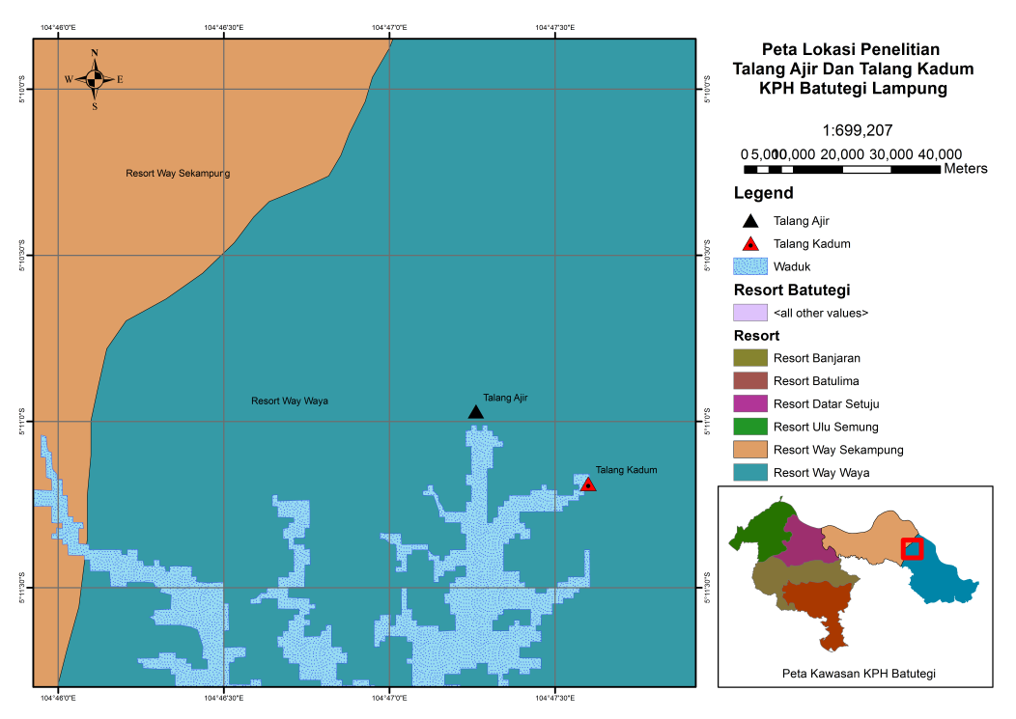
Gambar 1. Lokasi penelitian di Talang Ajir dan Talang Kadum pada Kawasan Hutan Lindung Batutegi Tanggamus Lampung.

Pengambilan sampel dan identifikasi
Pengambilan sampel dilakukan mulai bulan Agustus - Oktober 2016 dengan teknik purposive sampling yaitu membuat titik koordinat di masing-masing lokasi berdasarkan titik dijumpainya kukang sedang makan dan mencari makan berdasarkan data observasi YIARI. Pada masing-masing lokasi terdapat 3 habitat kebun dan 3 habitat hutan sekunder, masing-masing habitat terdapat 2 titik koordinat dimana 1 titik untuk perangkap light trap dan 1 titik untuk perangkap light sheet serta membuat jalur jelajah yang menghubungkan antara masing-masing titik untuk menangkap sampel menggunakan jala ayun (sweep net) (Gambar 2).

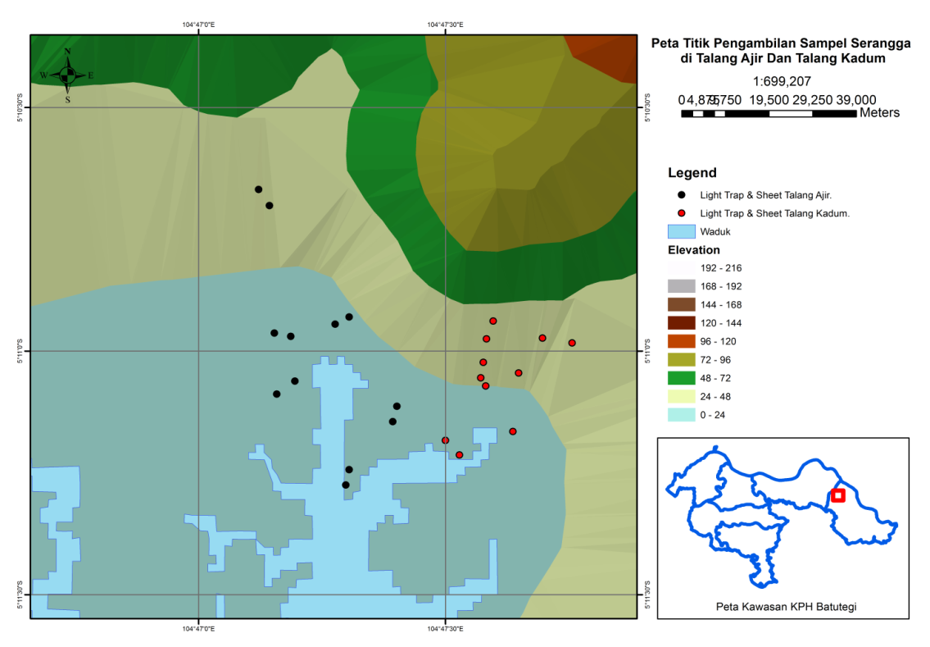
Gambar 2. Titik pengambilan sampel serangga (light sheet dan light trap) di Talang Ajir dan Talang Kadum pada Kawasan Hutan Lindung Batutegi Tanggamus Lampung.
Pengambilan sampel malam hari menggunakan perangkap cahaya (light trap dan light sheet) serta pagi dan sore hari menggunakan jala ayun (sweep net) (Gambar 3).
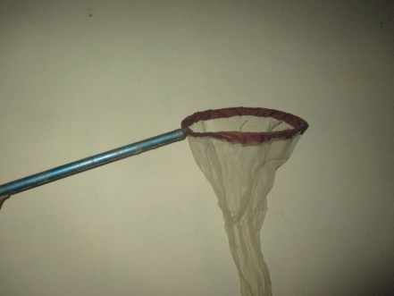
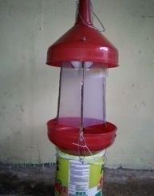
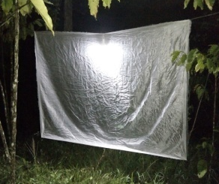

(a) (b) (c)
Gambar 3. Perangkap. (a) Jala ayun, (b) Light trap, (c) Light sheet

Sebelum pengambilan sampel, dilakukan pengukuran suhu lingkungan dengan thermometer serta kelembaban relatif dengan hygrometer yang dilakukan dua kali, yaitu saat peletakkan perangkap dan saat pengoleksian serangga.
Pengambilan sampel menggunakan light trap dengan cara menggantungkannya diatas pohon dengan tinggi ±7-9 meter untuk di hutan sekunder dan ±3-5 meter untuk kebun.
Pemasangan light trap pukul 18.00 WIB-23.00 WIB pada masing-masing titik koordinat. Serangga yang terperangkap light trap dikumpulkan dan dimasukan ke dalam botol koleksi dan diberi label. Pemasangan light sheet dilakukan pada pukul 19.00-00.00 WIB pada masing-masing titik koordinat. Serangga yang terperangkap di light sheet diambil menggunakan pinset dan dibantu dengan jala ayun untuk menangkap serangga. Pengambilan sampel menggunakan sweep net dilakukan dengan mengayunkan jala kearah serangga pada pukul 07.00 WIB-11.00 WIB dan 15.00 WIB-18.00 WIB.
Pengambilan sampel serangga pada masing-masing titik koordinat dilakukan sekali pengambilan. Serangga yang dikoleksi hanya jenis-jenis serangga pakan kukang yaitu kumbang (Coleoptera), semut (Hymenoptera), kepik (Hemiptera), kupu-kupu & ngengat (Lepidoptera), jangkrik & belalang (Orthoptera) (Wiens, 2002), tonggeret (Homoptera) (Octavianata, 2014). Serangga yang dikoleksi di lapangan dimasukkan kedalam stoples plastik yang telah diisi alkohol 70% dan dikelompokkan berdasarkan ordo, lokasi dan perangkap. Kemudian sampel diidentifikasi hingga tingkat famili dan dihitung jumlahnya. Proses identifikasi dilakukan berdasarkan ciri morfologi eksternal dengan menggunakan buku Borror et al., (1992) dan bantuan media online yaitu Bug Guide (Bugguide.net).
Analisis data
Keanekaragaman famili serangga pakan kukang dianalisis menggunakan Indeks Keanekaragaman Shannon-Wiener (Hꞌ): Hꞌ = - ∑ Pi ln Pi (Magguran, 2004). Kemerataan jenis pada suatu habitat dapat dihitung menggunakan formulasi Pielou: E = $\frac{Hꞌ}{\ln{S}}$ (Odum, 1993). Sedangkan kesamaan komunitas serangga antar tipe habitat dianalisis dengan menggunakan Indeks similaritas atau indeks kesamaan spesies serangga antar lokasi dianalisis menggunakan rumus IS Bray-Curtis: IS = $\frac{2 W}{(A+B)}$ x 100 %
dengan nilai indeks ketidaksamaan atau indeks disimilaritas (ID) dapat dihitung dengan rumus : ID = 100 – IS
HASIL DAN PEMBAHASAN
Keanekaragaman Serangga Pakan Kukang
Jumlah serangga pakan kukang yang didapatkan selama penelitian sebanyak 24 famili yang termasuk kedalam 6 ordo yaitu Orthoptera, Coleoptera, Hymenoptera, Hemiptera, Homoptera, Lepidoptera. Famili yang paling banyak ditemukan adalah Acrididae berkisar antara 15,71% - 47,03%, disusul oleh Formicidae (8,22% - 34,03%), Chrysomelidae (1,74% - 18,70%), Gryllidae (2,62% - 10,74%), dan Tettigonidae (1,57% - 10,76%). Dimana famili Acrididae, Gryllidae, dan Tettigonidae termasuk kedalam ordo Orthoptera (Tabel 1).
Distribusi serangga berdasarkan tipe habitat dari 24 famili yang didapatkan, semua famili tersebut ditemukan di Talang Ajir, dan 20 famili ditemukan di Talang Kadum. Dimana pada kebun Talang Ajir didapatkan 22 famili dan pada hutan sekunder Talang Ajir didapatkan 20 famili. Sedangkan pada kebun Talang Kadum didapatkan 19 famili dan di hutan sekunder Talang Kadum didapatkan 14 famili, 4 famili (Lucanidae, Reduviidae, Achanthosomatidae, dan Arctiidae) hanya didapatkan pada Talang Ajir, dimana famili Lucanidae dan Achantosomatidae hanya ditemukan dihabitat hutan sekunder Talang Ajir dan tidak ditemukan dihabitat lainnya (Tabel 1).
Kelimpahan dan keanekaragaman serangga tertinggi ditemukan pada Talang Ajir. Hasil ini sesuai dengan vegetasi pohon dan tumbuhan serta kondisi habitat di Talang Ajir yang lebih beragam dan memiliki niche yang luas. Menurut Connor dan McCoy (1979) bahwa keanekaragaman habitat akan mempengaruhi keanekaragaman jenis yang ada di dalamnya yaitu habitat yang lebih heterogen mampu memberikan niche yang lebih banyak, sehingga mampu menopang jenis organisme yang lebih banyak pula, atau lebih sederhananya, habitat yang lebih beragam menyebabkan keanekaragaman jenis yang lebih beragam juga.

Tabel 1. Ordo dan famili serangga pakan kukang yang ditemukan di kebun dan hutan pada lokasi Talang Ajir dan Talang Kadum di Kawasan Hutan Lindung Batutegi Tanggamus.

No. | Ordo | Family | Talang Ajir |  | Talang Kadum
 |  |  | Kebun | Hutan | Kebun | Hutan
1 | Orthoptera
 | 1 | Acrididae | 27,52% | 15,71% | 47,03% | 20,94%
 | 2 | Gryllidae | 10,74% | 6,23% | 8,22% | 2,62%
 | 3 | Tettigonidae | 7,65% | 2,00% | 10,76% | 1,57%
 | 4 | Tetrigidae | 4,30% | 2,00% | 6,23% | 3,14%
 | 5 | Pyrgomorphidae | 1,61% | 0,00% | 0,28% | 0,00%
Jumlah 5 Famili |  |  | 51,81% | 25,94% | 72,52% | 28,27%
2 | Coleoptera
 | 6 | Chrysomelidae | 1,74% | 18,70% | 1,98% | 8,38%
 | 7 | Coccinelidae | 8,86% | 3,49% | 1,13% | 6,28%
 | 8 | Scarabaeidae | 4,83% | 4,99% | 1,42% | 4,19%
 | 9 | Tenebrionidae | 4,30% | 4,49% | 2,55% | 0,00%
 | 10 | Carabidae | 3,62% | 0,75% | 0,85% | 2,62%
 | 11 | Cerambycidae | 0,54% | 1,50% | 3,97% | 0,00%
 | 12 | Curculionidae | 0,81% | 1,50% | 0,85% | 0,00%
 | 13 | Oedemeridae | 0,00% | 0,25% | 0,57% | 0,00%
 | 14 | Lucanidae | 0,27% | 0,00% | 0,00% | 0,00%
Jumlah 9 Famili |  |  | 24,97% | 35,66% | 13,31% | 21,47%
3 | Hymenoptera
 | 15 | Formicidae | 19,06% | 28,43% | 8,22% | 34,03%
Jumlah 1 Famili |  |  | 19,06% | 28,43% | 8,22% | 34,03%
4 | Hemiptera
 | 16 | Miridae | 1,74% | 2,99% | 3,68% | 7,85%
 | 17 | Pentatomidae | 0,54% | 2,49% | 0,57% | 2,09%
 | 18 | Reduviidae | 0,13% | 0,75% | 0,00% | 0,00%
 | 19 | Acanthosomatidae | 0,13% | 0,00% | 0,00% | 0,00%
Jumlah 4 Famili |  |  | 2,55% | 6,23% | 4,25% | 9,95%
5 | Homoptera
 | 20 | Cicadidae | 0,40% | 1,75% | 0,57% | 5,24%
Jumlah 1 Famili |  |  | 0,40% | 1,75% | 0,57% | 5,24%
6 | Lepidoptera
 | 21 | Noctuidae | 0,40% | 0,75% | 0,57% | 0,00%
 | 22 | Arctiidae | 0,40% | 1,00% | 0,00% | 0,00%
 | 23 | Saturnidae | 0,27% | 0,00% | 0,28% | 0,52%
 | 24 | Pyralidae | 0,00% | 0,25% | 0,00% | 0,52%
Jumlah 4 Famili |  |  | 1,07% | 2,00% | 0,85% | 1,05%
Jumlah Persentase |  |  | 100% | 100% | 100% | 100%
Total Famili 24 |  |  | 22 | 20 | 19 | 14

Struktur komunitas serangga menunjukkan bahwa kelimpahan, kekayaan, keanekaragaman serangga tertinggi ditemukan pada Talang Ajir. Nilai keanekaragaman dengan menggunakan Indeks Shannon-Wiener pada Talang Ajir sebesar 2,37 dan Talang Kadum sebesar 2,15 dengan indeks kemerataan masing-masing sebesar 0,34. Hal tersebut menunjukkan bahwa lokasi Talang Ajir memiliki keanekaragaman serangga yang lebih tinggi dibandingkan dengan Talang Kadum (Gambar 4).
Nilai keanekaragaman pada kebun dan hutan sekunder Talang Ajir masing-masing sebesar 2,28 dengan kemerataan pada kebun sebesar 0,34 dan 0,38 pada hutan sekunder, sedangkan nilai keanekaragaman pada kebun Talang Kadum sebesar 1,94 dengan kemerataan sebesar 0,33 dan hutan sekunder sebesar 2,06 dengan kemerataan sebesar 0,39. Nilai indeks Shannon-Wiener pada masing-masing lokasi masih tergolong sedang dengan indeks kemerataan yang rendah (Gambar 4).

Gambar 4. Indeks keanekaragaman (Hꞌ) dan Indeks kemerataan (E) serangga pakan kukang pada masing-masing lokasi.

Indeks keanekaragaman serangga pada semua lokasi berkisar antara 1,94 – 2,37 yang termasuk dalam kategori sedang, dimana hal tersebut menunjukkan terdapat tekanan yang sedang dan kestabilan ekosistemnya cukup baik (1 ≤ H ≤ 3) (Magurran, 2004) dengan nilai indeks kemerataan sebesar 0,33 – 0,39 yang termasuk dalam kategori rendah (E < 0,4) (Odum, 1993), hal tersebut menunjukkan bahwa kemerataan jenis serangga pada lokasi penelitian tidak merata (Gambar 4). Pada kebun dan hutan sekunder Talang Ajir memiliki nilai keanekaragaman yang tinggi yaitu sebesar 2,28, dengan indeks kemerataan sebesar 0,34 pada kebun dan 0,38 pada hutan sekunder. Hal tersebut menunjukkan bahwa hutan sekunder di Talang Ajir memiliki keanekaragaman yang sama dengan habitat lain dan memiliki kemerataan serangga yang lebih merata dibandingkan habitat kebun.
Tinggi dan rendahnya tingkat keanekaragaman famili serangga yang diperoleh tergantung dari berbagai faktor seperti faktor biotik dan abiotik. Menurut Hadi, dkk., (2009) bahwa serangga tertarik pada tumbuhan, baik untuk makanan atau sebagai tempat berlindung. Berdasarkan Jumar (2000) faktor luar yang mempengaruhi keberadaan serangga yaitu suhu atau kisaran suhu, kelembaban atau hujan, cahaya, warna, bau, dan angin, serta adanya faktor makanan dan faktor hayati.
Suhu rata-rata di Talang Ajir sebesar 23,4ºC dan kelembapan sebesar 78 % serta tingkat curah hujan lebih sedikit dibandingkan dengan cuaca cerah. Sedangkan pada lokasi Talang Kadum memiliki rata-rata suhu sebesar 22,8ºC dengan kelembapan 76,7 %. Sehingga suhu di Talang Ajir lebih tinggi dan lebih mendekati suhu optimum tumbuh serangga (22,6ºC – 24,9ºC) dari pada Talang Kadum (22,5ºC – 23,3ºC). Maka hal tersebut diduga menjadi penyebab adanya perbedaan kemelimpahan serangga pada lokasi penelitian. Dimana menurut Jumar (2000) suhu optimum serangga untuk berkembang biak adalah 25ºC. Sedangkan menurut Gulo, dkk., (2014) curah hujan yang tinggi dapat menyebabkan kehadiran serangga khususnya hama semakin menurun.
Persentase serangga pakan kukang yang paling tinggi yaitu ordo Orthoptera (51,81% - 72,52%) yang mendominasi di habitat kebun. Pada hutan sekunder Talang Ajir memiliki persentase ordo pakan kukang sebesar 1,75% - 35,66%, sedangkan di hutan sekunder Talang Kadum sebesar 1,05% - 34,03% (Gambar 5).

Gambar 5. Persentase ordo serangga pakan kukang pada masing-masing lokasi.

Ordo Orthoptera banyak ditemukan di lokasi penelitian diantaranya famili Acrididae, Tettigonidae dan Gryllidae yang mendominasi lokasi penelitian terutama habitat kebun. Hal tersebut disebabkan karena ordo Orthoptera lebih banyak makan rumput dan tumbuh-tumbuhan serta membutuhkan tumbuhan sebagai inangnya. Sesuai dengan pernyataan Borror, et. al., (1992) bahwa famili Acrididae merupakan serangga pemakan tumbuh-tumbuhan. Sedangkan Tettigonidae meletakkan telurnya kedalam jaringan-jaringan tumbuhan dan kebanyakan memakan tumbuh-tumbuhan dan Gryllidae juga meletakkan telur nya di dalam tanah atau tumbuh-tumbuhan.
Keanekaragaman serangga pakan kukang pada lokasi kebun didominasi oleh ordo Orthoptera (25,94% - 72,52%) (Gambar 5) yang diduga disebabkan oleh penggunaan pestisida serta herbisida oleh petani di lokasi penelitian. Saragih (2008) menyatakan bahwa naik turunnya nilai keragaman jenis serangga berhubungan dengan penggunaan pestisida. Dimana dalam penggunaan pestisida yang secara langsung berdampak pada keseluruhan jenis serangga khususnya serangga hama. Ledakan hama ini kemungkinan adanya resistensi dan resurgensi terhadap pestida.
Tingginya kemelimpahan famili Formicidae disebabkan famili tersebut salah satu kelompok yang sangat umum dan menyebar luas. Hal ini ditunjukkan dari beberapa hasil penelitian dari Patang (2011) dan Kartikasari, dkk., (2015) yang menemukan famili Formicidae dalam jumlah yang banyak dan menurut Atkins (1980) famili Formicidae umumnya mendominasi daerah sekitar hutan hujan tropik. Sedangkan famili Chrysomelidae termasuk kumbang pemakan tumbuhan (Borror, et. al., 1992), sehingga famili tersebut banyak ditemukan di lokasi penelitian.
Persentase kehadiran serangga pakan kukang paling tinggi ditemukan di hutan sekunder kecuali ordo Orthoptera yang hanya mendominasi kebun (Tabel 1). Di hutan sekunder Talang Ajir memiliki persentase ordo pakan kukang sebesar 1,75% - 35,66% dan di hutan sekunder Talang Kadum sebesar 1,05 % - 34,03% (Gambar 5), yang menunjukan bahwa kedua lokasi memiliki persentase yang tidak berbeda jauh dan tidak menunjukan adanya ordo serangga pakan kukang yang dominan. Sehingga habitat hutan sekunder Talang Ajir memiliki potensi untuk pelepasliaran Kukang Sumatera (Nycticebus coucang), ditunjukkan dengan ketersediaannya serangga pakan kukang lebih merata dan tidak adanya serangga yang mendominasi.
Kesamaan serangga
Kesamaan famili serangga pada Talang Ajir dan Talang Kadum tergolong tinggi yaitu dengan nilai 63,15%. Kesamaan serangga antar habitat menunjukkan indeks kesamaan terbesar antara kebun Talang Ajir dan kebun Talang Kadum dengan nilai indeks kesamaan sebesar 62,04%, kemudian antara hutan sekunder Talang Ajir dan hutan sekunder Talang Kadum sebesar 61,49%. Indeks kesamaan serangga terkecil antara kebun Talang Ajir dan hutan sekunder Talang Kadum dengan nilai 38,07% (Gambar 6). Hal ini menunjukkan bahwa komunitas serangga pada Talang Ajir memiliki banyak kesamaan dengan Talang Kadum baik pada habitat kebun dan hutan sekunder.

Gambar 6. Indeks kesamaan (IS) dan indeks ketidaksamaan (ID) serangga pakan kukang pada masing-masing lokasi.

Analisis kesamaan famili serangga menunjukkan bahwa komposisi famili serangga antara Talang Ajir dan Talang Kadum memiliki banyak kesamaan dengan indeks kesamaan sebesar 63,15 %. Indeks tersebut juga menunjukkan bahwa komposisi famili serangga yang ditemukan di kebun Talang Ajir dan kebun Talang Kadum memiliki tingkat kesamaan yang tinggi yakni sebesar 62,04 dan pada hutan sekunder Talang Ajir dan hutan sekunder Talang Kadum juga memiliki kesamaan yang tinggi yakni sebesar 61,49 (Gambar 6). Hal tersebut menunjukkan bahwa kesamaan famili serangga pada habitat kebun dan hutan sekunder di Talang Ajir dan Talang Kadum hampir sama. Menurut Krebs (1999) komunitas dikatakan berbeda apabila indeks kesamaan komunitas yang dibandingkan memiliki nilai dibawah 50%.
Tingginya indeks kesamaan serangga diduga karena masing-masing lokasi penelitian yang berdekatan sehingga keberadaan dan perpindahan serangga pada lokasi tersebut tidak menunjukan perbedaan yang signifikan. Selain itu, pada kedua lokasi juga memiliki keanekaragaman jenis tumbuhan yang hampir sama. Price (1997) menyatakan bahwa diversitas akan mempengaruhi stabilitas komunitas dengan memberikan keseimbangan faktor fisik.

KESIMPULAN
Jumlah serangga yang diperoleh sebanyak 24 famili yang didominasi oleh famili Acrididae, Formicidae, Chrysomelidae, Tettiginidae, dan Gryllidae. Di kebun Talang Ajir didapatkan 22 famili dan di hutan sekunder 20 famili, sedangkan di kebun Talang Kadum didapatkan 19 famili dan di hutan sekunder 14 famili. Kelimpahan, kekayaan, keanekaragaman, dan kemerataan serangga tertinggi ditemukan pada Talang Ajir. Indeks keanekaragaman Shannon-Wiener (Hꞌ) pada semua habitat di Talang Ajir dan Talang Kadum termasuk dalam kategori sedang dengan nilai sebesar 1,94 – 2,37 (1 ≤ H ≤ 3) dengan indeks kemerataan rendah (0,33 – 0,39) dimana E < 0,4. Indeks kesamaan komunitas serangga pada Talang Ajir dan Talang Kadum tergolong tinggi (63,15%). Talang Ajir lebih berpotensi sebagai lokasi pelepasliaran kukang (Nycticebus coucang) dan lokasi hutan sekunder lebih baik dari pada kebun karena tidak adanya famili yang mendominasi dan persebaran serangganya lebih merata.
UCAPAN TERIMA KASIH
Penulis mengucapkan terima kasih kepada Ibu Indah Winarti, M.Si. yang telah membantu penulis dalam melakukan penelitian dan KPHL Batutegi yang telah mengizinkan penulis melakukan penelitian di Kawasan Hutan Lindung Batutegi, serta terima kasih banyak kepada YIARI yang telah membantu penulis selama penelitian berlangsung hingga proses penulisan selesai.
DAFTAR PUSTAKA
Atkins, M.D. 1980. Introduction To Insect Behavior. MacMillan Publishing. New York.
Borror, D. J., C. A. Triplehorn, dan N. F. Johnson. 1992. Pengenalan Pelajaran Serangga Edisi Ke-enam Cetakan Pertama. Terjemahan : An Introduction to the Study of Insects. Diterjemahkan oleh S. Partosoedjono. [Editor]. Brotowidjoyo, M. D. Gajah Mada University Press. Yogyakarta.
Borror, D.J., D.M. Delong., C. A. Triplehorn, dan N. F. Johnson. 2005. Introduction to the Study of Insects 7th Edition. Thomson Brook/Cole. Amerika.
Campbell, N.A., J.B. Reece., L.A. Urry., M.L. Cain., S.A. Wasserman., P.V. Minorsky., dan R.B. Jackson. 2012. Biologi Jilid kedua Edisi Kedelapan. Diterjemahkan oleh D.T. Wulandari. [Editor]. W. Hardani dan P. Andhika. Erlangga. Jakarta.
CITES. 2007. Convention on International Trade in Endangered Species of Wild Flora and Fauna. Consultation with range State on proposals to amend Appendices I and II. [internet]. Tersedia pada http://www.cites.org/esp/ app/appendices.php. Diunduh pada tanggal 28 November 2015.
Connor, E. F dan E. D. McCoy. 1979. The Statistic ad Biology of the Species-area relationship. Ameri. Nat. 113:27-49.
Dishutprov Lampung. 2013. Dinas Kehutanan Provinsi Lampung. Gambaran Umum KPHL Batutegi. Lampung.
Gulo, S.A., D. Bakti, dan F. Zahara. 2014. Keanekaragaman Jenis Serangga Pada Beberapa Varietas Jagung Hibrida dan Jagung Transgenik. USU. Medan. Jurnal Online Agroekoteknologi. Vol. 2 (4) : 1347-1358.
Hadi, H.M., U. Tarwotjo. dan R. Rahadian. 2009. Biologi Insekta : Entomologi. Graha Ilmu. Yogyakarta.
IUCN. 2013. International Union for the Conservation of Nature dan Natural Resources. IUCN red list of threatenedspecies version 2013.2. [internet]. Tersedia pada http://www.incnredlist.org. Diunduh pada tanggal 28 November 2015.
Jumar. 2000. Entomologi Pertanian. PT Rineka Cipta. Jakarta
Kartikasari, H., Heddy, Y.B.S., Wicaksono, K.P. 2015. Analisis Biodiversitas Serangga Di Hutan Kota Malabar Sebagai Urban Ecosystem Services Kota Malang Pada Musim Pancaroba. Universitas Brawijaya. Malang. Jurnal Produksi Tanaman. Vol. 3 (8) : 623-631.
Krebs, C. 1999. Ecological Methodology. Edisi ke-dua. Addison-Wesley. Menlo Park.
Magurran, A. E. 2004. Measuring Biological Diversity. Blackwell Publishing Company. Australia.
Nekaris, A. & Bearder, S.K. 2007. The Lorisiform primates of Asia dan Mainland Africa : diversity shrouded in darkness. Di dalam : Campbell C, Fuentes A, MacKinnon K, Panger M, Bearder SK, editor. Primates in Perspective. Oxford University Press. Oxford. Hlm 24-45.
Nekaris, K.A.I. dan Shekelle. 2007. The Lorisiform primates of Asia dan Mainland Afrika : Diversity shrouded in darkness. Didalam : Campbell C, Fuentes A, MacKinnon K, Panger M, Bearder SK, editor. Primates in Perspective. Oxford : Oxford University Press. Hlm 24-45.
Nekaris, K.A.I dan N. Campbell. 2012. Media Attention Promotes Conservation Of Threatened Asian Slow Lorises. Oryx. 46 : 169-170.
Nursahid dan Purnama. 2007. Perdagangan kukang (Nycticebus coucang) di Indonesia. [internet]. Terdapat pada http://www.profauna.or.id/indo/pressrelease/ perdagangan-kukang.html. Diunduh pada tanggal 31 Agustus 2016.
Octavianata, E. 2014. Perilaku Dan Daerah Jelajah Harian Kukang Sumatera (Nyticebus Coucang Boddaert, 1785) Pelepasliaran YIARI Di Kawasan Hutan Lindung Batutegi Blok Kali Jernih Kabupaten Tanggamus, Lampung. [Skripsi]. Biologi FMIPA Universitas Lampung. Bandar Lampung.
Odum, E. P. 1993. Dasar-dasar Ekologi Edisi ketiga. Diterjemahkan oleh T. Samingan. Gadjah Mada University Press. Yogyakarta.
Patang, F. 2011. Berbagai Kelompok Serangga Tanah yang Tertangkap di Hutan Koleksi Kebun Raya UNMUL Samarinda dengan Menggunakan 5 Macam Larutan. Universitas Mulawarman. Samarinda. Journal Mulawarman Scientifien. Vol.10(2):139-142.
Price, P.W. 1997. Insect Ecology. Third Edition. John Willey and Sons, Inc. New York.
Saragih, A. 2008. Indeks Keragaman Jenis Serangga Pada Tanaman Stroberi (Fragaria sp.) Di Lapangan. [Skripsi]. USU. Medan.
Sinaga, W., D.A. Astuti, E. Iskandar, Wirdateti, J. Pamungkas. 2010. Konsumsi Pakan Asal Hewan Pada Kukang (Nycticebus coucang) di Fasilitas Penangkaran, Pusat Studi Satwa Primata (PSSD) IPB. Pusat Studi Satwa Primata. Institut Pertanian Bogor. Bogor. Jurnal Primatologi Indonesia. Vol. 7 (2) : 69-75.
Starr, C., K.A.J. Nekaris, U. Streicher dan L. Laung. 2010. Traditional Use Of Slow Loris Nycticebus bengalensis and N. pygmaeus in Cambodia. Endangered Species Research. 12 : 17-23.
Untung, K. 2006. Pengantar Pengelolaan Hama Terpadu Edisi Kedua. Universitas Gajah Mada Prees. Yogyakarta.
Wiens, F. 2002. Behavior and ecology of wild slow lorises (Nycticebus coucang): social organisation, infant care system and diet. [Disertasi]. Bayreuth: Faculty of Biology, Chemistry and Geosciences of Bayreuth University.
YIARI. 2015. Yayasan Inisiasi Alam Rehabilitasi Indonesia. Translokasi Kukang Sumatera ke Hutan Lindung Batutegi Lampung. [internet]. Terdapat pada http://www.internationalanimalrescue.or.id/sepuluh-kukang-sumatera-translokasi-ke-hutan-lindung-batutegi-lampung/. Diunduh pada tanggal 28 November 2015.

